怀缅连达杰牧师
尖沙嘴浸信会 甘慧雯传道

认识连牧师已有15年多，过去与连牧师配搭事奉，包括一起前往内地短宣，教会方面的行政事务，最后我们成为教会牧养工场的同工，在这些日子，连牧师毫不吝啬对本人的指导和提携。本人看到连牧师作为时代牧者的能耐和风范，成为本人初进工场的榜样。连牧师虽然安息主怀，但深信他作工的影响会延至未来。
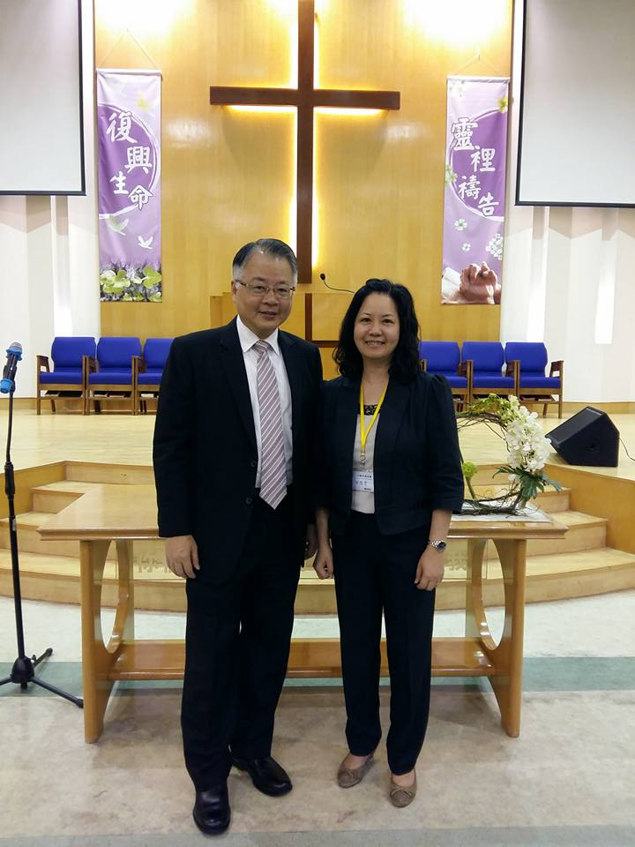
甘慧雯传道及连达杰牧师合照

《环球华人宣教学期刊》第六十五期 Vol 6, No 3 (July 2021)

